采购需求
一、说明
（一）采购人：徐州博物馆（徐州汉画像石艺术馆）
（二）采购项目名称：徐州博物馆汉玉知识库构建与云端数字展
（三）采购标的：徐州博物馆汉玉知识库构建与云端数字展
（徐州博物馆汉玉知识库构建与云端数字展）对应的中小企业划分标准所属行业为软件和信息技术服务业。
注：中小企业划分标准所属行业以《关于印发中小企业划型标准规定的通知》（工信部联企业[2011]300号）的规定为准。
（四）本项目为专门面向中小企业采购的项目。
（五）本项目不接受超过152万元（采购项目预算金额）的投标报价。

二、项目概况
博物馆文物数字化保护建设项目是一项复杂的系统工程，具有工程实施周期长，各类业务流程关联度高，相关技术标准持续扩充等特点，必须坚持整体设计、系统集成、分步实施、突出重点、使用高效的原则，将实用性与前瞻性相结合，以相关国际、国家、行业为标准为基础，开发实用、先进、可扩充的信息系统，遵循统一标准规范、资源共享，数据集中、服务延伸，深化应用、务实实效，及安全可靠、高效便捷等建设原则。
本项目以徐州博物馆馆藏汉代玉器为对象，综合应用图像和点云数字化技术进行采集，获取文物二三维数据，丰富精品文物资源库。深层挖掘徐州汉玉背后的知识、文化，扩展文物相关资源节点，建成徐州汉玉知识库。最后通过以5G+技术为支撑的数字化展示+互联网传播，建成表现形式创新、文化内涵深化的徐州汉玉云端数字展。实现徐州汉玉特色历史文化知识脉络的梳理，提供形式新颖多样的公众文化展示传播服务模式，丰富博物馆文物藏品的保护、利用技术手段，提升徐州博物馆在特色文物价值内涵和文物数字化资源方面的利用水平。

三、项目内容
利用徐州博物馆现有的数字化建设成果，以传承、推广、展示汉代玉器精品文物及其文化为需求导向，开展汉代玉器精品文物数字化采集、知识梳理等工作，进而建设汉代玉器精品文物知识资源库。以汉代玉器精品文物知识资源库为依托，形成汉代玉器云端数字展这一公共文化产品。包含如下内容：
序号 | 内容 | 数量 | 要求
1 | 玉器类文物三维数字化采集与加工 | 80件（套） | 使用激光三维扫描设备和数码相机高清拍摄的方式，进行文物数字化采集。
2 | 天工汉玉展厅VR虚拟展厅建设 | 1套 | 800平方米展厅实景采集与热点数字处理，实现展厅虚拟漫游与热点展示。VR虚拟展厅具有后台管理功能，支持后台热点添加、编辑与管理维护，建设热点数量不少于50个。
3 | 徐州汉代玉器知识资源库系统开发 | 1套 | 实现汉代玉器数字化知识资源录入、加工、知识产权管理，应用资源发布、数据检索与数据统计、知识资源门户管理等功能。
4 | 徐州汉代玉器云展览开发 | 1套 | 将徐博汉代玉器相关数据、资源有效组合，进行内容挖掘，建设徐州汉代玉器PC端与手机端网上数字展。
5 | 徐州汉代玉器云展览后台支撑系统开发 | 1套 | 为云展览应用提供后台支撑及维护管理。包括后台维护管理、内容与技术中台、数字化内容集成编辑器等功能模块。
说明：本“三、项目内容” 为不允许偏离的实质性要求和条件，如有偏离，在符合性审查时按照投标无效处理。

四、技术要求
（一）玉器类文物三维数字化采集与加工要求
要求投标人提供对徐州博物馆80件（套）馆藏珍贵汉代玉器文物进行三维数字化采集与加工的工作流程、前期准备、数据采集、数据加工、成果提交等方面的完整方案。具体要求如下：
1.数字化采集文物清单
序号 | 名称 | 分类号 | 级别 | 年代 | 数量 | 尺寸 | 出土地点 | 照片
 | 玉料 | 玉50 | 三级 | 东汉(公元25-公元220年) | 壹 | 宽7-15.5，厚2 | 徐州乔家湖六号墓出土 | 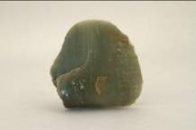
 | 残玉璧改制件 | 玉68、72 | 一般 | 西汉(公元前206-公元8年) | 壹组  （柒件） | 72：两个均长3.6，宽2.7，厚0.6 | 徐州白云山一号墓出土 | 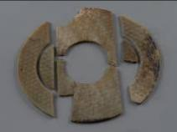
 | 凤鸟纹青玉璧 | 狮733 | 三级 | 西汉(公元前206-公元8年) | 壹 | 直径16.6，孔径2.5，厚0.5 | 徐州狮子山“食官监”陪葬墓出土 | 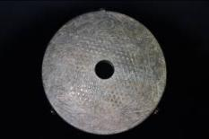
 | 蒲纹白玉璧 | 狮725 | 三级 | 西汉(公元前206-公元8年) | 壹 | 直径11.5，孔径4.2，厚0.4 | 徐州狮子山楚王墓出土 | 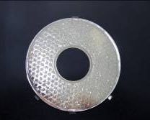
 | 谷纹白玉璧 | 狮724 | 一级 | 西汉(公元前206-公元8年) | 壹 | 直径13.5，孔径4.4，厚0.47 | 徐州狮子山楚王墓出土 | 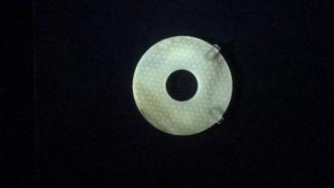
 | 出廓璜形玉佩 | 狮859 | 二级 | 西汉(公元前206-公元8年) | 壹 | 长34.4，身宽6.6，两端头宽10.1，厚0.65 | 徐州狮子山楚王墓出土 | 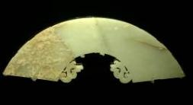
 | 出廓玉璧 | 狮877 | 二级 | 西汉(公元前206-公元8年) | 壹 | 宽14.4残高12.1 | 徐州狮子山楚王墓出土 | 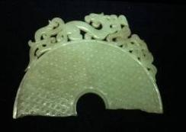
 | 龙形玉枕饰 | 狮948 | 一般 | 西汉(公元前206-公元8年) | 壹 | 长21宽8.4 | 徐州狮子山楚王墓出土 | 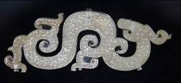
 | 虎形玉枕饰 | 狮951 | 一般 | 西汉(公元前206-公元8年) | 壹 | 长21，宽8.4，高0.2 | 徐州狮子山楚王墓出土 | 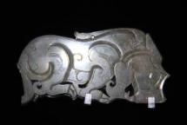
 | 兽面紋指环形玉饰 | 玉344 | 三级 | 西汉(公元前206-公元8年) | 壹 | 总宽3，环中2.3厘米 | 徐州陶家山汉墓出土 | 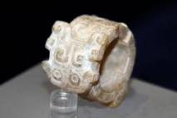
 | 玉璜 | 狮822 | 三级 | 西汉(公元前206-公元8年) | 壹 | 长18.6宽5.4厚0.55 | 徐州狮子山楚王墓出土 | 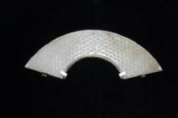
 | 玉璜 | 狮781 | 三级 | 西汉(公元前206-公元8年) | 壹 | 长17.6宽4.5厚0.45 | 徐州狮子山楚王墓出土 | 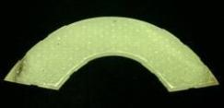
 | 玉璜 | 狮805 | 三级 | 西汉(公元前206-公元8年) | 壹 | 长23宽4.5厚0.4 | 徐州狮子山楚王墓出土 | 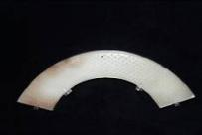
 | 玉璜 | 狮811 | 一级 | 西汉(公元前206-公元8年) | 壹 | 长28宽4.8厚0.5 | 徐州狮子山楚王墓出土 | 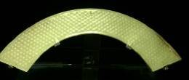
 | 玉璜 | 狮758 | 三级 | 西汉(公元前206-公元8年) | 壹 | 长24.9宽4.5厚0.5 | 徐州狮子山楚王墓出土 | 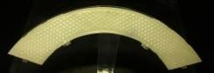
 | S形玉龙佩 | 狮860 | 一级 | 西汉(公元前206-公元8年) | 壹 | 高17.5宽10.2厚0.6 | 徐州狮子山楚王墓出土 | 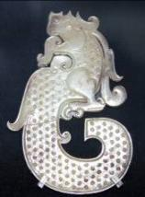
 | 双龙纹玉佩 | 狮881 | 二级 | 西汉(公元前206-公元8年) | 壹 | 宽14高12.5厘米 | 徐州狮子山楚王墓出土 | 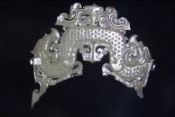
 | 镂雕残玉饰 | 狮894 | 三级 | 西汉(公元前206-公元8年) | 壹 | 长9.5宽4.7厚0.5 | 徐州狮子山楚王墓出土 | 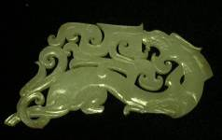
 | 璜形玉佩 | 玉101 | 二级 | 西汉(公元前206-公元8年) | 壹 | 长11.5，宽2.5，厚0.35 | 徐州东洞山楚王墓出土 | 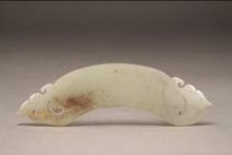
 | 龙凤纹玉衡 | 玉336 | 二级 | 西汉(公元前206-公元8年) | 壹 | 长9.2，宽3.5，厚0.4 | 徐州苏山头汉墓出土 | 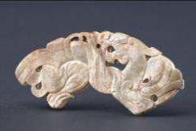
 | 玉系璧 | 玉69 | 一般 | 西汉(公元前206-公元8年) | 壹 | 长5.40，宽5.40，高0.40 | 徐州黑头山“刘慎”墓出土 | 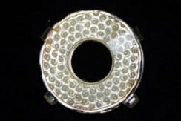
 | 玉环 | 狮850 | 一级 | 西汉(公元前206-公元8年) | 壹 | 外径12.8，内径7.2，厚0.5 | 徐州狮子山楚王墓出土 | 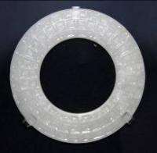
 | 素面白玉系壁 | 玉320 | 三级 | 西汉(公元前206-公元8年) | 壹 | 直径6.2，孔径2.5，厚0.4 | 徐州天齐山“刘犯”墓出土 | 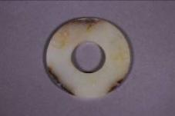
 | 玉 瑗 | 狮879 | 一般 | 西汉(公元前206-公元8年) | 壹 | 直径11.13宽2.43 | 徐州狮子山楚王墓出土 | 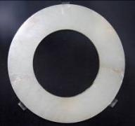
 | 玉人 | 玉136 | 二级 | 西汉(公元前206-公元8年) | 壹 | 高4.1，宽1.5，厚1.0 | 徐州陶楼“刘颀”墓出土 | 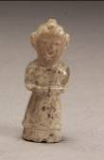
 | 琉璃兽 | 玉464 | 一般 | 东汉(公元25-公元220年) | 壹 | 长1.2宽1.2，高1.7 | 徐州博物馆藏 | 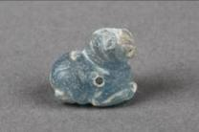
 | 韘形玉佩 | 玉74 | 三级 | 西汉(公元前206-公元8年) | 壹 | 长4，宽2.6，高1.3，孔径2.2 | 徐州奎山西营子墓出土 | 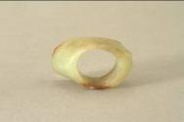
 | 韘形玉佩 | 玉268 | 二级 | 西汉(公元前206-公元8年) | 壹 | 直径26.5，缘厚0.65 | 徐州火山“刘和”墓出土 | 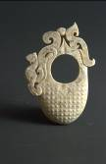
 | 韘形玉佩 | 玉102 | 二级 | 西汉(公元前206-公元8年) | 壹 | 长7.1，宽4.3，厚0.4 | 徐州东洞山楚王墓出土 | 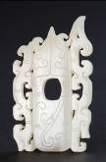
 | 兽面纹玉剑璏 | 玉389 | 二级 | 西汉(公元前206-公元8年) | 壹 | 长12，宽2.8，厚1.5 | 贾汪紫庄山汉墓出土 | 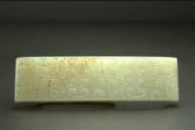
 | 玛瑙剑珌 | 玉384 | 三级 | 西汉(公元前206-公元8年) | 壹 | 高5.6宽4.6，厚2.4 | 徐州黑头山“刘慎”墓出土 | 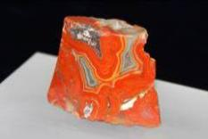
 | 玛瑙剑格 | 玉383 | 三级 | 西汉(公元前206-公元8年) | 壹 | 长3.6宽2.9，厚1.9 | 徐州黑头山“刘慎”墓出土 | 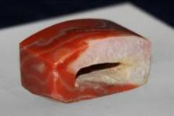
 | 玉剑格 | 狮905 | 二级 | 西汉(公元前206-公元8年) | 壹 | 长5.5，宽2.3，厚2.1 | 徐州狮子山楚王墓出土 | 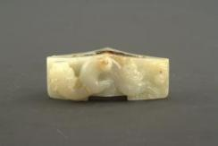
 | 玉剑格 | 狮908 | 一般 | 西汉(公元前206-公元8年) | 壹 | 长5.3，宽2.3，厚2.1 | 徐州狮子山楚王墓出土 | 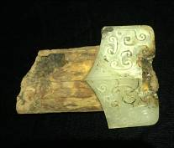
 | 玉剑珌 | 狮896 | 二级 | 西汉(公元前206-公元8年) | 壹 | 长6，宽3.7，厚2.7 | 徐州狮子山楚王墓出土 | 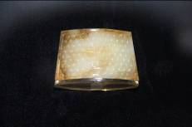
 | 玉剑珌 | 狮907 | 三级 | 西汉(公元前206-公元8年) | 壹 | 长11宽3.9-5.4，厚1.2 | 徐州狮子山楚王墓出土 | 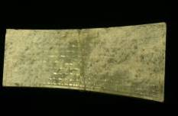
 | 玉剑珌 | 狮901 | 二级 | 西汉(公元前206-公元8年) | 壹 | 高5.0宽4.6-5.6 | 徐州狮子山楚王墓出土 | 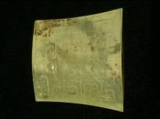
 | 玉剑璏 | 狮895 | 二级 | 西汉(公元前206-公元8年) | 壹 | 长9.3，宽2.5，厚2 | 徐州狮子山楚王墓出土 | 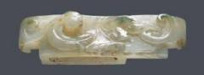
 | 玉剑珌 | 狮898 | 二级 | 西汉(公元前206-公元8年) | 壹 | 长7.5，宽4，厚3.5 | 徐州狮子山楚王墓出土 | 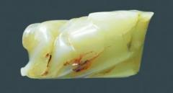
 | 玉饰件 | 狮861 | 二级 | 西汉(公元前206-公元8年) | 壹 | 长9.9，宽8，厚0.9 | 徐州狮子山楚王墓出土 | 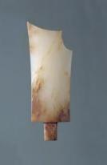
 | 玉枕 | 玉489 | 一般 | 汉 | 壹 | 长27.80，宽9.20，高10.00 | 徐州苏山头汉墓出土 | 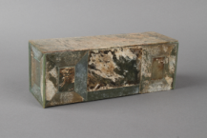
 | “刘和”玉枕 | 玉289 | 二级 | 西汉(公元前206-公元8年) | 壹 | 长32，宽9.5，高8.5 | 徐州火山“刘和”墓出土 | 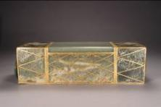
 | 虎头玉枕饰 | 狮947 | 一般 | 西汉(公元前206-公元8年) | 壹 | 长5.4-11.5，宽5.8，厚2.1 | 徐州狮子山楚王墓出土 | 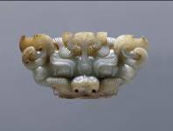
 | 璜形玉握 | 玉191 | 三级 | 西汉(公元前206-公元8年) | 贰 | 长1.3，宽3.5，高6.4 | 徐州后楼山一号墓出土 | 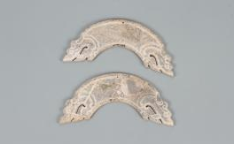
 | 豚形玉握 | 玉197 | 三级 | 西汉(公元前206-公元8年) | 贰 | 长分别为,13.4，13.5；宽分别为2.1-2.8，2.4-3.2；厚分别为1.5,1.9 | 徐州韩山“刘女宰”墓出土 | 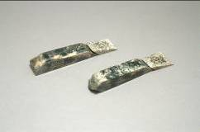
 | 玛瑙琀 | 玉148 | 三级 | 西汉(公元前206-公元8年) | 壹 | 长3，宽4.2，厚0.7 | 徐州郭庄山汉墓出土 | 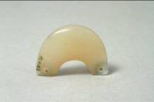
 | 水晶蝉 | 玉423 | 一般 | 423 | 壹 | 长2.10，宽1.20，高0.90 | 徐州博物馆藏 | 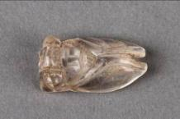
 | 玉高足杯 | 狮849 | 二级 | 西汉(公元前206-公元8年) | 壹 | 高10.8口径4.5 | 徐州狮子山楚王墓出土 | 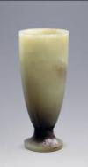
 | 鹅形玉带钩 | 狮866 | 一般 | 西汉(公元前206-公元8年) | 壹 | 长4.3，宽1.1，高2.2 | 徐州狮子山楚王墓出土 | 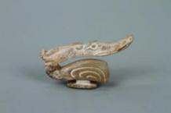
 | 水晶带钩 | 165 | 一般 | 西汉(公元前206-公元8年) | 壹 | 长5，宽1.6，厚2.5 | 徐州龟山楚襄王“刘注”墓出土 | 
 | “刘犯”双面玉印 | 玉316 | 一级 | 西汉(公元前206-公元8年) | 壹 | 长1.45，宽1.35，高6.5 | 徐州天齐山“刘犯”墓出土 | 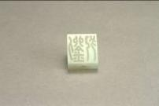
 | “刘慎”玉印 | 玉382 | 二级 | 西汉(公元前206-公元8年) | 壹 | 印面长2.1，宽2.1，通高2.8 | 徐州黑头山“刘慎”墓出土 | 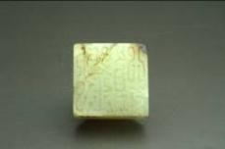
 | “刘慎”双面玉印 | 玉381 | 三级 | 西汉(公元前206-公元8年) | 壹 | 长1.5，宽1.5，高0.7 | 徐州黑头山“刘慎”墓出土 | 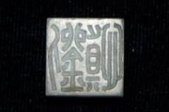
 | “刘治”双面玉印 | 玉377 | 三级 | 西汉(公元前206-公元8年) | 壹 | 印面长1.7，宽1.5，厚0.75 | 徐州翠屏山“刘治”墓出土 | 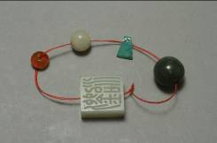
 | “刘和”玉印 | 玉270 | 三级 | 西汉(公元前206-公元8年) | 壹 | 高1.1，长1.85，宽1.85 | 徐州火山“刘和”墓出土 | 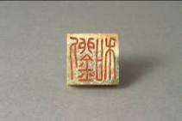
 | “王霸”龟钮玉印 | 玉406 | 一般 | 西汉(公元前206-公元8年) | 壹 | 长1.7，宽1.7，高1.6 | 徐州大孤山王霸墓出土 | 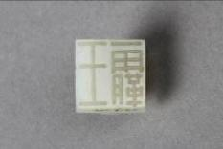
 | 透雕青玉龙形唅 | 玉60 | 三级文物 | 西汉(前206~公元25) | 壹 | 长6，宽5，厚0.4厘米 | 徐州子房山三号墓 | 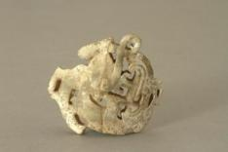
 | 龙凤纹玉环 | 玉103 | 一级 | 西汉(前206~公元25) | 壹 | 厚0.3，直径7.9，孔径4.1厘米 | 徐州石桥洞山M2出土 | 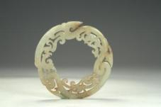
 | 浮雕龙凤纹韘形玉佩 | 玉119 | 一级 | 西汉(前206~公元25) | 壹 | 长5.6，宽4.2，厚1.4，孔径2.2厘米 | 徐州北洞山楚王墓出土 | 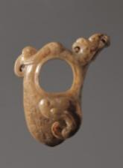
 | 玉珌 | 玉190 | 二级 | 西汉(前206~公元25) | 壹 | 长4.5，宽4.9-5.9，厚1.3-1.5厘米 | 徐州后楼山汉墓 | 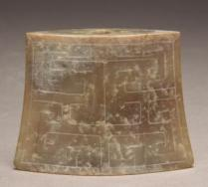
 | 玉璏 | 玉192 | 二级 | 西汉(前206~公元25) | 壹 | 长7.6，宽1.9，厚1.1厘米 | 徐州后楼山汉墓 | 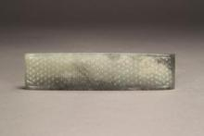
 | 镶玉漆枕 | 玉194 | 一般 | 西汉(前206~公元25) | 壹 | 长16.5，宽9.5，高8厘米 | 徐州后楼山汉墓 | 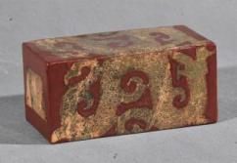
 | 玉璜 | 玉234 | 一级 | 西汉(前206~公元25) | 壹 | 长25.6，宽4.6，厚0.7厘米 | 徐州后楼山M2出土 | 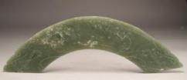
 | 玉剑璏 | 玉237 | 二级 | 西汉(前206~公元25) | 壹 | 长6.3，宽1.6，厚1.5厘米 | 徐州北洞山楚王墓出土 | 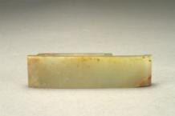
 | 玉剑珌 | 玉239 | 二级 | 西汉(前206~公元25) | 壹 | 长3.8，宽2.5，厚0.8厘米 | 徐州北洞山楚王墓出土 | 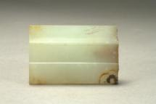
 | 玉铺首 | 玉269 | 二级 | 西汉(前206~公元25) | 壹 | 长6.9，宽5.4厘米 | 徐州火山刘和墓出土出土 | 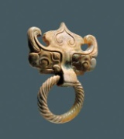
 | 谷纹青玉璧 | 玉321 | 三级 | 西汉(前206~公元25) | 壹 | 直径17.7，孔径6，厚0.5厘米 | 徐州天齐山刘犯墓出土 | 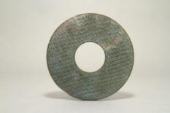
 | 谷纹玉剑首 | 玉375 | 二级 | 西汉(前206~公元25) | 壹 | 直径5.3厘米 | 徐州黑山头汉墓 | 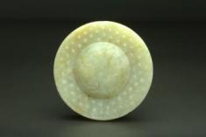
 | 谷纹玉璧 | 玉385 | 二级 | 西汉(前206~公元25) | 壹 | 直径5.5，孔径2.2，厚0.4厘米 | 徐州黑山头一号墓 | 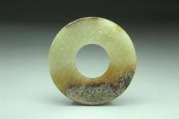
 | 勾连纹白玉璧 | 狮751 | 三级 | 西汉(前206~公元25) | 壹 | 直径12，孔径5.2 | 徐州狮子山楚王墓出土 | 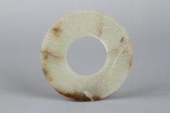
 | “S”形龙形玉佩 | 狮853 | 二级 | 西汉(前206~公元25) | 壹 | 高13，宽9，厚0.5厘米 | 徐州狮子山楚王墓出土 | 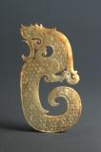
 | 玉环 | 狮857 | 二级 | 西汉(前206~公元25) | 壹 | 直径12.5厘米 | 徐州狮子山楚王墓出土 | 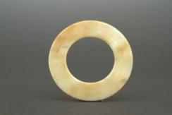
 | 双联玉舞人 | 狮868 | 一般 | 西汉(前206~公元25) | 壹 | 长2.7,宽2.8,高0.2 厘米 | 徐州狮子山楚王墓出土 | 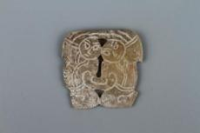
 | 玉珩 | 狮870 | 三级 | 西汉(前206~公元25) | 壹 | 长11.6，宽2.4，厚0.3厘米 | 徐州狮子山楚王墓出土 | 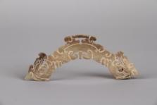
 | 出廓璜形玉佩 | 狮878 | 二级 | 西汉(前206~公元25) | 壹 | 宽18.8，高9.1厘米 | 徐州狮子山楚王墓出土 | 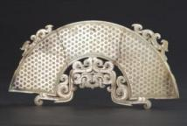
 | 玉鼻塞 | 狮880 | 二级 | 西汉(前206~公元25) | 贰 | 长分别是1.3，1.4，直径1.1厘米 | 徐州狮子山楚王墓出土 | 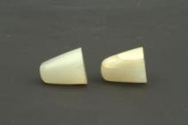
 | 玉蝉 | 狮882 | 二级 | 西汉(前206~公元25) | 壹 | 长4.9，宽2.1，厚1.4厘米 | 徐州狮子山楚王墓出土 | 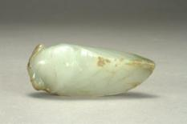
 | 玉泡钉 | 狮932 | 一般 | 西汉(前206~公元25) | 壹 | 长5.3,宽0.7 厘米 | 徐州狮子山楚王墓出土 | 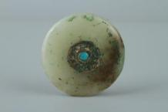
 | 凤鸟形玉饰件 | 狮1206 | 一般 | 西汉(前206~公元25) | 壹 | 高4.2，宽3、厚0.8厘米 | 徐州狮子山楚王墓出土 | 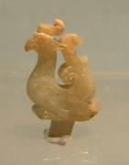
 | 青玉璧 | 狮743 | 一般 | 西汉(前206~公元25) | 壹 | 直径21，孔径4.5 | 徐州狮子山楚王墓出土 | 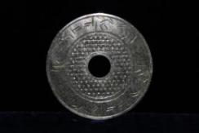
说明：本“1.数字化采集文物清单” 为不允许偏离的实质性要求和条件，如有偏离，在符合性审查时按照投标无效处理。
2.数字化采集设备要求
（1）三维扫描设备：
①采用非接触式三维扫描设备；
说明：本“①采用非接触式三维扫描设备”为不允许偏离的实质性要求和条件，如有偏离，在符合性审查时按照投标无效处理。
②扫描精度和扫描密度应符合采集技术指标要求；
③采用激光扫描设备时，激光安全等级应为Class I；
④具有校准精度和拼接精度输出功能；
⑤具有设备自跟踪的点云拼接功能。
⑥具体参数要求如下：扫描分辨率不低于0.030 毫米；扫描精度≥0.030 毫米；体积精度不低于0.020 毫米 + 0.060 毫米/米；测量速率不低于36,000次测量/秒；扫描区域不低于210 x210毫米；激光类别：Class I；能有效解决高反光材质文物的扫描采集；输出数据成果文件为以下式：xyz、max、obj、stl等。
（2）照片拍摄设备：成像传感器尺寸不小于24mm×36mm，成像的RGB每通道颜色深度值不小于12bit，具有Adobe RGB及以上色域，单张照片不小于3400万像素，支持RAW文件存储。
（3）照明设备：应采用持续色温为5500K的人工光源，色温偏差不超过10%；宜使用冷光源；在连续拍摄期间，光源亮度差异应不大于10%；应与具有阻挡红外线和紫外线功能的柔光装置搭配使用。
（4）颜色管理设备：标准色卡不少于24色，大、中、小规格成套配置。
3.数字化采集技术指标要求
（1）三维扫描数据要求
获取原始点云数据，并使用插补、拼合等技术手段处理得到文物的最终表面形状，网格模型。数据加工要求如下：
①支持数据格式：PLY、XYZ、OBJ、STL等；
②点云平均点间距≤0.05mm；最大点间距≤0.20mm；
③网格模型模型精度小于等于0.10mm；
④网格模型完整度大于等于98%；
⑤三维数据带实质尺寸数据，并在展示时，可以方便的展示在三维形态上。
（2）纹理贴图要求：
使用高分辨率数码相机采集文物的高精度纹理，制作法向贴图和AO贴图，将高精度的纹理绑定于三维模型，使模型能表现出文物的细节，应满足以下技术要求：
①数据格式：RAW文件和JPG格式应同时存储；
②按文物纹理特点布设光源，通过调整光源类型、位置、角度、亮度等，减少影像中阴影、反光、光晕等现象；
③纹理的颜色：保证纹理颜色的真实性，色彩还原为自然光照条件下物体表面色彩；
④图像清晰，曝光均匀，保存有色卡照片；
⑤焦距整体一致或成组一致；
⑥照片分辨率大于等于300dpi；
⑦单张纹理贴图分辨率不低于8192×8192像素。
（3）交付成果要求
最终完成文物本体模型的三维重建工作，所得到的最终结果需提交三套规格。
第一套规格：存档纹理模型，可用于模型数据的长期保存，为后续应用提供数据基础。具体要求如下：
①模型格式：OBJ、STL等；
②纹理贴图格式：JPG、TIFF、PNG等；
③模型完整度大于等于95%；
④模型精度小于等于0.20mm；
⑤平均点间距小于等于0.20mm，最大点间距小于等于0.50mm；
⑥贴图分辨率大于等于300dpi；
⑦CIEDE2000色差平均值小于等于3.5；
⑧与网格模型映射的位置误差小于等于0.20mm；
⑨网格模型不包含除文物之外的多余部分；
⑩网格模型中无变形、叠面、交叉面、异常突出面；
⑪网格模型无接缝；
⑫纹理贴图无模糊、变形；
⑬纹理模型颜色与校色后摄影测量照片颜色一致。
第二套规格：高网格面纹理模型，可用于文物修复、研究等领域。具体要求如下：
①模型格式：OBJ、STL等；
②纹理贴图格式：JPG、TIFF、PNG等；
③网格面数为相应存档网格模型的50%，网格面数宜小于等于1000万面；
④模型完整度为100%；
⑤贴图分辨率大于等于0.5倍存档纹理模型的纹理贴图分辨率；
⑥与网格模型映射的位置误差不超过存档纹理模型的纹理贴图与网格模型映射位置误差的2倍；
⑦网格模型不包含除文物之外的多余部分；
⑧网格模型中无变形、叠面、交叉面、尖锐；
⑨网格模型无接缝；
⑩纹理贴图无模糊、变形；
⑪纹理模型颜色与校色后摄影测量照片颜色一致；
⑫网格模型和纹理贴图的修补区域应与摄影测量照片的视觉感官一致。
第三套规格：低网格面纹理模型，可用于文物展示、传播等领域。具体要求如下：
①模型格式：OBJ、STL等；
②纹理贴图格式：JPG、TIFF、PNG等；
③网格面数宜小于等于30万面；
④模型完整度为100%；
⑤单张纹理贴图满足4096×4096像素；
⑥网格模型不包含除文物之外的多余部分；
⑦网格模型中无变形、叠面、交叉面、尖锐；
⑧网格模型无接缝；
⑨纹理贴图无模糊、变形；
⑩纹理模型颜色与校色后摄影测量照片颜色一致；
⑪网格模型和纹理贴图的修补区域应与摄影测量照片的视觉感官一致；
⑫相邻结构起伏变化小于等于2mm的部分用法线贴图表现，法线贴图的法线方向和模拟的凹凸程度应与文物形态一致。

（二）天工汉玉展厅VR虚拟展厅建设要求
徐州博物馆“天工汉玉——徐州汉代玉器精品陈列”展厅为我国唯一汉玉专题常设展览，展出金缕玉衣、狮子山镶玉漆棺等珍贵文物300余件套。整个展区亮点众多、层次分明，具有较强的游览性和可观赏性。本项目通过三维实景采集的方法，对“天工汉玉——徐州汉代玉器精品陈列”展厅进行数字化还原，在PC端及手机端上进行云端实景展示及虚拟导览，搭建“天工汉玉——徐州汉代玉器精品陈列”展厅的三维实景导览系统。具体要求如下：
1. 全景采集
对徐州博物馆天工汉玉800平方米展厅进行全景拍摄与热点数字处理。全景漫游采集时需要遵循逻辑顺序来进行，以确保场景的连贯性和合理性。同时，图像的质量应保证图像的清晰度高，色彩真实且准确，避免出现过度曝光或阴影等不良现象。
（1）采集工具及设备要求如下：
序号 | 设备名称 | 具体参数
1 | 相机 | 传感器尺寸：≥35.9mm×23.9mm
1 | 相机 | 有效像素：≥2010万
1 | 相机 | 最高分辨率：5472×3648
1 | 相机 | 文件格式：JPG、RAW
1 | 相机 | 焦距：20mm 光圈：F8—F16（等效全画幅）
1 | 相机 | 焦距：24mm 光圈：F8—F16（等效全画幅）
2 | 全景摄影云台 | 云台可360°旋转
3 | 三脚架 | 三脚架带有水平仪且稳定
（2）采集要求
拍摄全景照片使用畸变较小的中焦或长焦端镜头，避免在拍摄过程中改变焦距，拍摄镜头在全画幅等效条件下推荐焦距为20mm—24mm。
相机参数设置：
①同一组全景照片的拍摄过程中，不应改变光圈、速度、ISO、分辨率及其他设置；
②测光时使用平均测光方法，并在曝光时选择手动曝光或锁定AE（自动曝光）以锁定曝光参数；
③使用固定的白平衡设置，避免使用自动白平衡，可能会导致不同照片的色调不一致。
全景拍摄方法按照从左至右或从上到下的顺序进行。使用三脚架稳定拍摄，并确保旋转拍摄时转轴垂直。在围绕拍摄或逐点平移拍摄时，要注意保持相机的高度和角度一直，一般情况下，应避免使用闪光灯。为确保全景照片的衔接效果，相邻两幅照片之间应有适当重叠。在使用数码相机的全景模式下，根据相机提供的辅助提示拍摄。避免在光照条件剧烈变化的情况下进行拍摄，避免应各幅画面之间曝光差距过大而影响拼接效果。
路线设定根据师弟考察选取空间，规划全景漫游的游览路线以及展示点位。
设备调试应依据采集全景图片所使用不同焦段镜头，各焦段下拍摄图片数量如下：
①使用20mm焦距：宜拍摄6张—8张照片，通常建议每张照片之间重叠25%—50%；
②使用24mm焦距：宜拍摄6张—8张照片，通常建议每张照片之间重叠35%—55%；
热点采集对展览中需要单独体现的展品与文字内容图片，例如文物的细节照片以及展品的文字性展板均可作为热点进行图像采集。
2. 功能要求
（1）实景漫游
以第一人称视角登陆到展馆内部在场景中自主漫游，按照设计好的参观动线完成游览。支持配合解说词和设定好的路径，对整个场景实现全自动导览讲解。
（2）地图导航
支持地图导航，通过导航图，参观者对展馆内部各展区的布局有清晰印象，能明确自身所处位置，方便参观者在浏览过程中快速确定自身位置。
（3）快速导览
通过触发场景导览功能，点击展厅功能区标识性的缩率图，可自动过渡到缩率图所在的位置进行半自动浏览，场景动态过渡，自动漫游到下一个场景，动静结合。
（4）热点展示
在场景中及重点展项中支持嵌入图文、视频、3D模型、语音解说等多媒体热点展示手段，对展品的规格、背景、文化进行拓展介绍。用户在观展时，可操作多媒体的播放、暂停、显示和隐藏等功能。支持MP3、MP4等音视频格式，图片支持JPG/PNG等格式。热点展示要求加载时间快，体验好，操作流畅；3D模型可缩放、旋转查看文物细节。
VR虚拟展厅需具有后台管理功能，支持后台热点添加、编辑与管理维护， 本项目建设热点数量不少于50个。
3. 展示方式要求
（1）PC端浏览器展示
可以在主流浏览器（如IE、GoogleChrome浏览器等），不需下载任何插件情况下，实现实时在线展示。
（2）移动设备浏览
兼容主流手机型号，能够支持在手机上打开浏览，并支持微信中正常打开访问。

（三）徐州汉代玉器知识资源库系统开发要求
1.系统用途
徐州汉代玉器知识资源库系统参照文物数字化保护元数据标准规范对徐州汉代玉器资源进行挖掘、分析、知识收集、整理、重构，并进行数字化等一系列工作，得到徐州汉代玉器的知识集合，建立徐州汉代玉器知识资源库。主要包含数字化知识资源录入管理、数字化知识资源加工管理、知识图谱建立、应用资源发布、知识资源管理后台、数据检索与数据统计、知识产权管理等功能。
2.功能模块
（1）数字化知识资源录入管理：主要包含文字、图片、影像、3D模型等数字资源的上传、编目、删改、查看等功能，数字化知识资源录入工具应使用方便、灵活。
（2）数字化知识资源加工管理：以语义关联、开放互联方式揭示数字化知识资源各维度信息，定制开发数字化知识资源关联引擎。
（3）知识图谱建立：对徐州汉玉的时代、类型、用途、造型、纹饰、工艺、发掘地等知识进行抽取，建立徐州汉玉知识图谱。
（4）知识资源管理后台：提供一个管理后台，方便徐州博物馆工作人员统一维护知识资源，查看数据动态，包括数据报表、优秀的知识资源展示。
（5）数据检索与数据统计。包括基础查询服务，及多维分析服务。
（6）知识产权管理：可对数字加工成果进行加密、添加水印、精度与权限设置等方面进一步加工与审核。
3.技术参数
（1）知识资源整理要求
①文物资源分析：
对文物对象各方面进行详细的资源分析，涵盖文物的特点、历史背景、发展过程、空间形态、表现形式、材料选取、塑造技艺、文化背景、历史渊源等方面。
明确文物数资源之间的关系。
明确文物是否可能与其它文物有关联。
明确文物与相关不可移动文物之间的关联。
②基于文物资源分析结果，建立一个元素集框架。
③根据徐州博物馆汉代玉器实物的特点，建立知识编码规范，提供典型汉代玉器的资源分析汇总表。
④选择典型的文物，完成知识采集工作，进行编著试验，并对知识编码规范进行修正，最终统一形成汉代玉器这一领域的知识采集工作方法，规范的知识编码。
（2）汉代玉器知识资源库须基于图数据库进行开发，资源库内的所有知识节点适配图数据库。
（3）知识资源库的构建。本项目需对所有数字化采集的文物，及与文物相关的延展知识节点建立知识资源库。应用端展示的文物信息，及与文物相关的不同维度知识节点，可在知识资源库系统中设置，实现对系统推荐显示的知识节点分类进行自主调整。
（4）知识关系库的建立。对典型汉代玉器资源进行分析汇总，内容包括汉代玉器文物的名称、尺寸、纹饰、造型等本体信息；考古发掘报告、研究资料等研究论著信息以及相关的文化解读信息等，系统支持知识节点间的关系建立。
（5）单个知识节点关系数量。单个文物知识节点的关系链不少于6个，单个非文物知识节点单的关系链数量最少为2个。
（6）知识节点关系管理。支持不同节点之间的关系设置，应用端展示可根据不同的关系联动产生不同的展现结果。系统支持对知识节点间的关系进行描述。
（7）知识资源库中支持显示任意两个知识节点间的所有关系链路，帮助使用人员探索不同知识节点间的潜在关联。
（8）支持知识资源编目、删改、查看与审核。支持根据人员的职责，设定数据查看、编辑、审核、发布等权限。可对数字资源进行添加水印、精度与权限设置等审核管理操作。
（9）知识延展维度。文物知识本体以外其他维度的延展性非文物类知识节点，需提供不少于10个维度的相关拓展知识节点及内容展示（文物档案相关字段相关至少8个，其他知识字段至少2个），为社会公众提供全面、深度的文史宣教服务。
（10）知识资源库统计功能：系统须具备知识库数据统计分析功能，对知识图谱系统涉及的所有知识节点、节点关系等知识库基础数据，包括知识节点的分类数量统计、不同知识节点之间的关系数量分类统计等。
（11）支持跨机构、跨应用发布功能：为预留博物馆今后的机构拓展需要，知识资源库需支持多机构、多应用发布的功能。
（12）支持词云管理，可根据不同属性的知识类型设置多个不同维度的知识词云，并基于词云功能进行相关文物、延展知识展示。
（13）知识资源利用分析功能：对本项目建设的【汉代玉器云展览】数字化应用中，能按照观众的操作、会话等维度对包含但不限于如文物、年代、功能、工艺、造型、纹饰、地点等相关知识的获取数据进行汇总统计，并可提供统计数据的可视化图表看板，包括游客的知识操作行为、交互会话、浏览量、操作时长等知识利用周期性效果数量统计，展现形式具备多态性，数据展现完整，可追踪查询。

（四）徐州汉代玉器云展览开发要求
1.系统用途
在可视化工具的呈现下，将徐州博物馆汉代玉器相关的数据、资源有效组合，赋予其“主体—人文—知识”的综合维度视角；过程中合理地运用各种数字化手段来呈现文物的知识，让文物“活”起来；实现不同维度的文化链接与知识贯通，满足观众在数据中寻求发现的欲望。云展览应用需要同时支持PC端、手机H5体验。
2.功能模块
徐州汉代玉器云展览由“探索”“鉴赏”“研学”三部分组成。各部分功能模块如下：
（1）探索模块：通过历史年代图谱、文物出土图谱、文物人文图谱、艺术知识图谱来浏览汉代玉器文物，探寻汉代玉器的不同脉络，探索文物与文物之间的链接，并能通过图谱，沿着某个具体的维度，找到相关的汉玉文物。
历史年代图谱：以汉玉文物主体为单元，以历史年代为辅，将众多的汉玉资源，按照历史年代贯穿起来，通过可视化交互的手段，参观者可以“穿行”在不同的历史年代之间，浏览各年代中的汉代玉器文物。
文物出土图谱：徐州是两汉文化的发源地，历经十二代楚王一百九十余年，现已发现九处十九座楚王或王后的陵墓以及大量的刘氏宗族、贵族及平民墓葬。徐博馆藏汉代精品玉器多出土于这些墓葬中。以文物出土地图为导航，以可视化地图的方式将墓葬与所出土的玉器直接关联，并查看考古报告。
文物人文图谱：按照汉代玉器的人文属性，分为四大部分：瑞器之用--礼仪用玉；玉蕴华贵--生活用玉；比德于玉--装饰用玉；玉佑长生--丧葬用玉。围绕“瑞、贵、德、佑”等不同的实体核心主题，构建与馆藏汉代玉器文物相关的主题知识节点展示内容。
艺术知识图谱：围绕徐州汉代玉器的工艺、造型、纹饰，梳理知识脉络，构建知识展示内容。
（2）鉴赏模块
在满足真实性、科学性前提下，充分利用新技术优势，以3D模型为核心的交互式鉴赏体验，融入视频、音频、文物知识图文、动画特效，提高观览的趣味性与参与感。支持关联文物推荐，提供文化链接与贯通，观众在详细了解某个文物后，也可通过知识链或热点词云的自动推荐结果，直接浏览与其各个维度相关的其它汉代玉器，实现文物与文物的文化链接。
（3）研学模块
建立“徐州汉玉文献资源库”，可提供与汉玉有关的考古报告、专题研究、图书资料供观众检索、阅读；建立“徐州博物馆社教资源库”，为公众提供相关音视频资源。
3.技术参数
投标人应在方案中，围绕以上应用展示功能的具体要求，合理、详细阐述应用设计思路及实现方法，并配以必要的界面示意图，以及相关的知识内容清单或列表。
（1）文物知识图谱的展现形式新颖生动、交互性强，内容丰富，紧密结合博物馆现有的文史资源，发掘文物本体及背后的故事与渊源。
（2）文物知识图谱应以馆藏文物为核心，除展示馆藏文物的数字化采集成果与文物详情，还应综合展示推荐更具深度和广度的文物及非文物类的综合性文史知识。界面的交互展示需包含“关系链+知识内容”的图谱形式，展示汉玉本体知识信息内容以及不同知识间的逻辑关系。
（3）展示端支持对文物及非文物节点的用户点赞（收藏）操作以及点赞（收藏）榜，且用户点赞（收藏）操作需在点赞榜上可实时统计并显示用户操作数据。
（4）知识节点关系动态化。观众点击查看任意文物或非文物知识节点时，需支持以图谱形式展开与当前知识节点具有合理逻辑关系的多个知识节点链条。展开的知识链条上的每个知识节点，应与当前知识节点存在内在关系，该关系的名称须在应用界面上直观显示，且知识节点间的逻辑关系须符合基本的史实与文化常识。

（五）徐州汉代玉器云展览后台支撑系统开发要求
1.系统用途
徐州汉代玉器云展览后台支撑系统主要为云展览应用提供中台支撑及后台维护管理。主要包括后台维护管理，云展览数据中台，数字化内容集成编辑三个方面。
2.功能模块及技术要求
（1）后台维护管理
数据可维护，可扩充，馆方人员可通过后台维护管理，实现前端展示内容的上下线、数据更新，新的文物上新等。
①云展览后台支撑系统需与本项目建设的【汉代玉器知识资源库系统】进行数据互通。
②在后台维护管理版块下，可对云展览应用中发布的文物信息进行批量添加、删除等操作。
③系统支持栏目及内容管理功能，可以对云展览应用中的不同栏目，进行增删改查管理及动态配置等操作，并可将对应的文物知识资源发布至指定的栏目或版块中。
（2）云展览数据中台
云展览数据中台聚合后台数据，为云展览应用提供数据接口及数据基础。
①聚合不同来源的内容，包括：“汉代玉器知识资源库”“徐州两汉文化知识服务平台”“汉玉文献资料库”“社教资料库”以及网络机器人（爬虫）获取的非结构化数据及处理。
②提供数据处理、数据传输服务：提供各类展示数据如3D数据、内容数据、多媒体数据的格式转化、加密、压缩、缓存、传输等服务。
（3）数字化内容集成编辑
为实现知识资源的数字化表达，需要将各种数字化资源、知识集成起来，构成动态、丰富的展示内容集合。各类数字化资源、知识包括：文物的3D资源、文物的热点及知识描述资源、文物的动画资源、展示背景资源、展示背景音频资源等。通过数字化内容集成，提供丰富的可视化界面编辑功能，馆方工作人员可以自主编辑、更新数字展中的数字化内容。

（六）投标文件要求
1.投标文件中提供《技术方案》文件。
2.《技术方案》需包括以下内容：
（1）玉器类文物三维数字化采集与加工方案；
（2）天工汉玉展厅VR虚拟展厅建设方案；
（3）徐州汉代玉器知识资源库系统开发方案；
（4）徐州汉代玉器云展览开发方案；
（5）徐州汉代玉器云展览后台支撑系统开发方案。

五、项目实施要求
(一) 项目实施时间要求：合同签订之日起14个月内完成系统的全部功能开发及部署，并交付给采购人。
说明：本“（一）项目实施时间要求”为不允许偏离的实质性要求和条件，如有偏离，在符合性审查时按照投标无效处理。
（二）项目实施具体要求：
1.中标人建立完整的、专业的针对本项目的开发团队，在系统开发、系统测试等方面能满足相关规范、项目进度及质量等方面的需求；能够主动建议并及时响应、解决采购人的项目建设需求，并在规定期限内完成部署及上线运行。开发团队主要成员应保证在项目验收前不得随意变动，如确需变动，须征得采购人同意并调配相当人员进入项目开发团队。
2.中标人需提供具体的、科学合理的项目实施计划，明确项目各阶段的目标、实施内容、管理控制措施以及阶段性成果等。
（三）投标文件要求
1.投标文件中提供《项目实施方案》。
2.《项目实施方案》按照以上“（二）项目实施具体要求” 进行编制。

六、售后服务及培训要求
（一）售后服务要求
1.免费维保期：从验收合格之日起1年。其间，除保证各系统稳定运行外，每年至少应对运行中的系统进行健康检查，以保证系统运行符合当前业务现状。
说明：本“1.免费维保期”为不允许偏离的实质性要求和条件，如有偏离，在符合性审查时按照投标无效处理。
2.售后服务体系：中标人应针对本项目成立专门服务团队，服务团队成员至少两名来自该项目开发团队，以保证对采购人的需求和现场环境有充分的了解。
3.售后服务方式：中标人应提供7×24小时技术支持和服务，2小时内做出实质性响应，4小时内解决问题；根据采购人要求，对重大问题提供现场技术支持，8小时内到达指定现场。问题解决后24小时内，提交问题处理报告，说明问题种类、问题原因、问题解决中使用的方法及造成的损失等情况。服务方式包括电话、互联网、E-MAIL和现场等方式。
4.售后服务范围：服务范围要求包括系统安装部署、系统调试、性能调优、故障排除、技术咨询、管理优化等。中标人须编印详细的系统安装配置说明手册、用户使用说明书和系统维护说明书。系统实际安装与操作需与说明书描述一致。
5.软件产品升级：在免费维保期内，如遇产品技术升级，中标人应及时通知采购人，如采购人有相应要求，中标人应对采购人购买的产品进行升级服务。免费维保期内，应用软件的升级、维护均不再收取费用。

（二）培训要求
1.中标人提供具体的培训内容、培训计划、培训方式、详细的课程安排及时间表等。
2.中标人需对采购人相关使用人员进行分期、分批的各种技术培训。系统培训方案须取得采购人同意后方可实施，应在系统试运行阶段（验收合格之前）安排相关培训，培训场次不得低于3次。
3.中标人应采用面对面授课结合实际操作的方式进行培训，培训场地由采购人提供。所有培训费用应计入投标总价，不得另行收费。
（三）投标文件要求
1.投标文件中提供《售后服务及培训方案》文件。
2.《售后服务及培训方案》文件包括：
（1）售后服务方案；
（2）培训方案。

七、关于支付（采购资金的支付方式、时间、条件）的要求
招标文件中第五章《拟签订的合同文本》中“七、支付（采购资金的支付方式、时间、条件）” 为不允许偏离的实质性要求和条件，如有偏离，在符合性审查时按照投标无效处理。

八、验收标准（验收要求、验收标准和程序）要求
1.本项目所提供的开发内容必须满足采购人的所有采购需求，系统运行状态优良，由中标人提出书面验收申请。
2.按照国家文物保护专项资金项目结项验收标准，由江苏省文物局组织专家进行验收。

九、报价要求
投标报价包括完成项目内容、实施团队人员差旅费住宿费、项目管理费、国家强制缴纳的税费等为完成本项目直接或间接产生的一切费用。采购人不再支付报价以外的任何费用。
说明：本“九、报价要求”为不允许偏离的实质性要求和条件，如有偏离，在符合性审查时按照投标无效处理。

